**《迷宫红龙》设计文档**

目录

一．项目概述 2

1. 项目简介 2

2. 项目制作方向 2

3. 游戏类型 2

4.预期用户 3

二．系统介绍 3

1. 锁钥系统简要介绍 3

2. 游戏背景与世界观 4

3. 核心玩法 5

三．同类优质游戏参考 6

1. 《动物井》 6

2. 《空洞骑士》 6

3. 《蔚蓝》 6

四．界面设计 7

1. 程序主界面 7

2. 地图1 7

3. 地图2 10

4. 地图3 12

5. 地图4 13

五．团队分工 14

1. 主策划（一名） 14

2. 程序编写（两名） 14

3.美术（一名） 15

4.音乐（一名） 15

5.文案（一名） 15

6.运营（一名） 15

7.QA（一名） 15

# 一．项目概述

## 项目简介

《迷宫红龙》是一款3D固定视角的中世纪风格类银河城探索游戏，玩家在闯过各种关卡后挑战boss，收集关键装备以挑战最终Boss-红龙

## 项目制作方向

游戏玩法重点为平台跳跃、轻度战斗。基础操作上使用类银河城这类游戏常用的A/D键左/右移动，空格键跳跃，j键攻击

## **游戏类型**

类银河战士与恶魔城 | 动作冒险 | 平台跳跃 | 制作收集

## 4.预期用户

喜爱动作冒险、银河战士与恶魔城系列、中世纪剑与魔法的玩家

# 二．系统介绍

## 锁钥系统简要介绍

在类银河恶魔城中，主角的能力一直是最核心的机制之一，兼任了作为地图区域锁钥让玩家阶段式解锁可探索的新区域，和在战斗中拥有更多躲避招式或攻击敌方的手段。以下为本作可解锁能力暂定：

|  |  |  |  |
| --- | --- | --- | --- |
| 名称 | 简介 | 程序逻辑补充 | 配图例子 |
| 二段跳 | 允许在空中第二次跳跃，来到达部分未获得能力时没法到达的地方 | 在空中任何时刻都可额外跳跃一次（如从高处落下也能额外跳跃一次） | 二段跳（锁钥能力系统） |
| 螳螂爪 | 可以在触碰到墙壁的时候向墙壁之外的方向再次跳跃 | 爬在墙壁上没有操作时会缓缓下落 | 螳螂爪（锁钥能力系统） |
| Combo攻击 | 使敌人获得更长的硬直时间，并能打断非暴怒时期敌人的攻击 | 有CD，可考虑额外和左右移动的动作配合 | Combo（战斗系统） |
| ~~冲刺~~ | ~~向前冲刺一段距离，用来逃脱敌人攻击或到达未获得能力前没法到达的地方~~ | ~~设计耐力值或CD~~ | 冲刺（锁钥能力系统） |
| ~~盾牌反击~~ | ~~在敌人攻击判定的使用盾牌，可以反弹攻击~~ |  | 盾牌反击（战斗系统） |
| ~~猛击~~ | ~~破坏一些墙面或地面，已到达隐藏地图部分~~ |  | 猛击（锁钥能力系统） |

## 游戏背景与世界观

#### **背景设定：**

在西大陆，有一个魔法王国“卡利亚”。勇者封印的红龙从地狱中归来，吞噬了国王，在国王的城堡建立了迷宫，意图使用卡利亚王室的力量打开地狱与人间的通道。国王为了不让红龙得到卡利亚王室的力量来打开通道，将召唤卡利亚力量的钥匙分成了三部分，用魔法把钥匙藏在了城堡的三个角落。归来的主角需要在城堡内探索，找到三分钥匙并获得卡利亚王室的力量杀死红龙。

#### 世界观：

卡利亚：一个由人类、精灵、巨人等多种种族共存的中世纪魔法王国

地狱：千年之前被勇者封印的地方，里面居住着被放逐的龙族、恶魔

钥匙：开启通道的钥匙，蕴藏了卡利亚王族的力量

## 核心玩法

#### 探索与解密：

玩家需要在城堡及周边地区进行闯关探索，发现隐藏的房间/密道，解锁新的区域

#### 战斗系统：

结合近战与远程的战斗方式，一共多样化的敌人和boss战

#### 角色成长：

通过击败敌人、完成任务、收集资源（如金币coins），玩家可以提升角色等级、学习技能、升级装备。获得钥匙可以解锁特殊技能。

# 三．同类优质游戏参考

## 《动物井》

2024年类银河战士恶魔城优秀作品，以其丰富的解密关卡设计受到玩家的一致好评，可以借鉴其中的谜题设计

## 《空洞骑士》

非常成功的类银河战士恶魔城的优秀独立游戏，其中的下劈更是值得学习，可以借鉴其锁钥能力系统的设计

## 《蔚蓝》

平台跳跃独立游戏的优秀作品，闯关设计值得学习

# **四．**界面设计

## 程序主界面

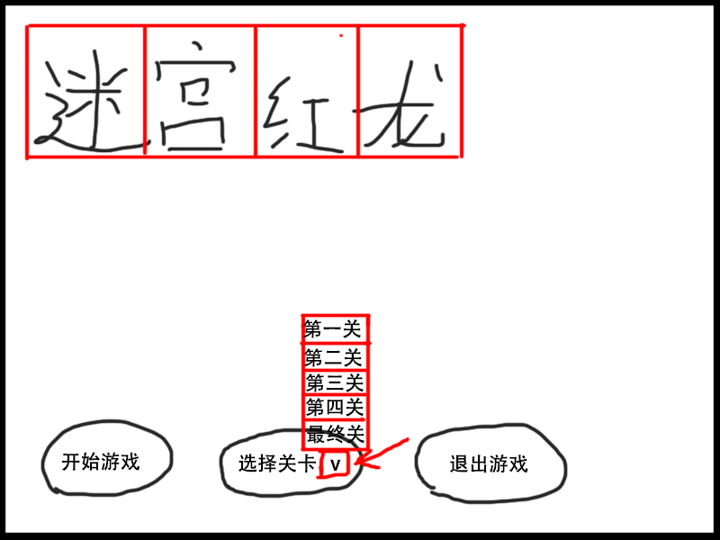

## 地图1

#### 关卡1

锤子会左右摇摆；单刃刀会不停旋转，需要玩家抓准时机跳过去

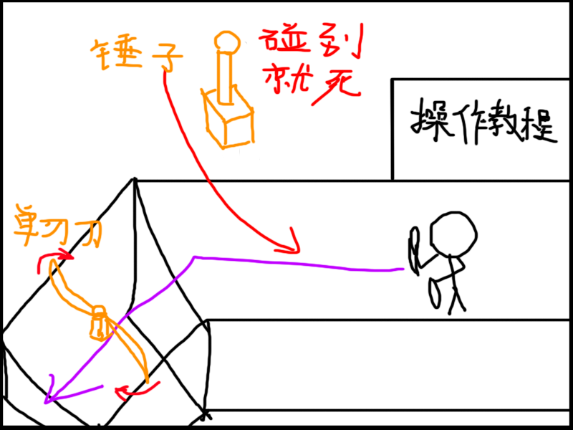

#### 关卡2

地上的地刺需要玩家跳跃过去；斜坡上方会落下带刺的圆柱，地上有带刺的圆柱，需要玩家利用二段跳跳过去

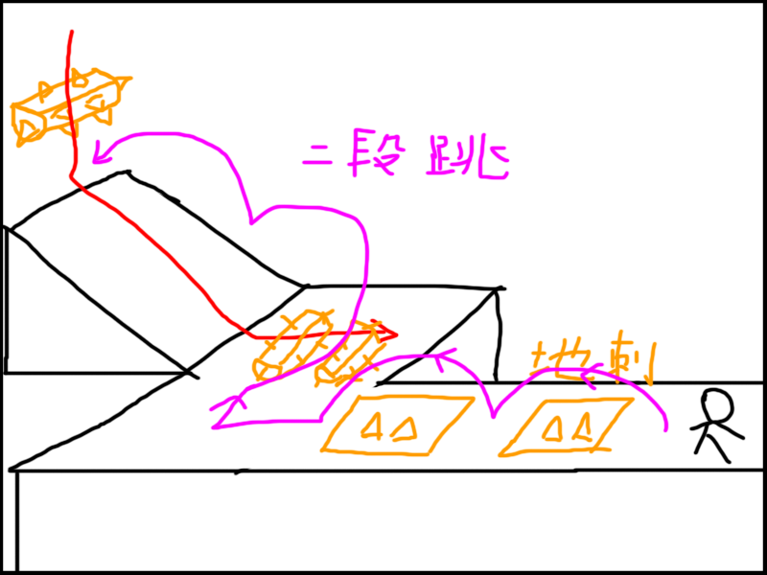

#### 关卡3

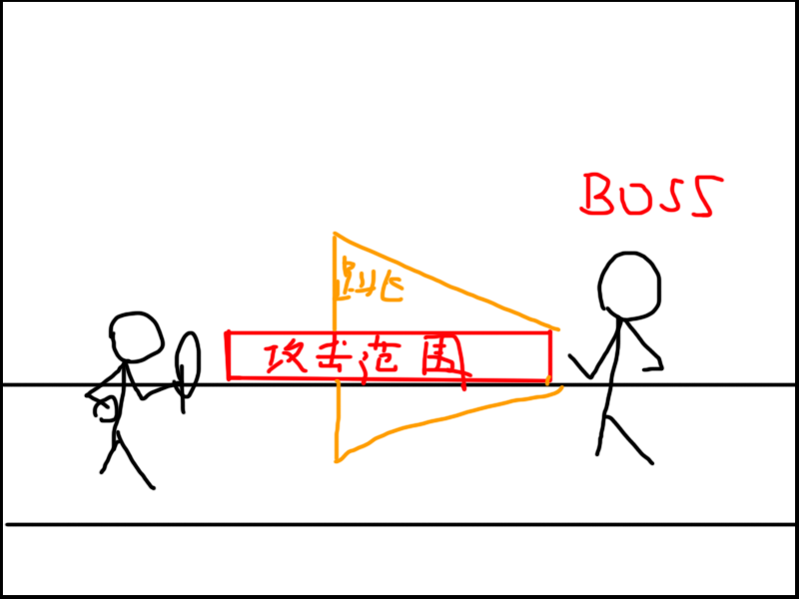

### 地图2

#### 关卡1

参考《空洞骑士》的螳螂爪

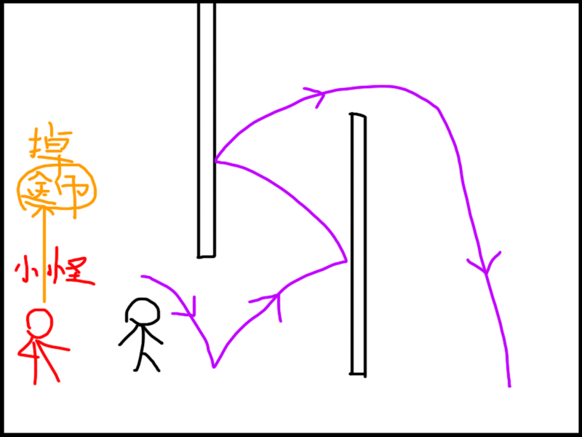

#### 关卡2

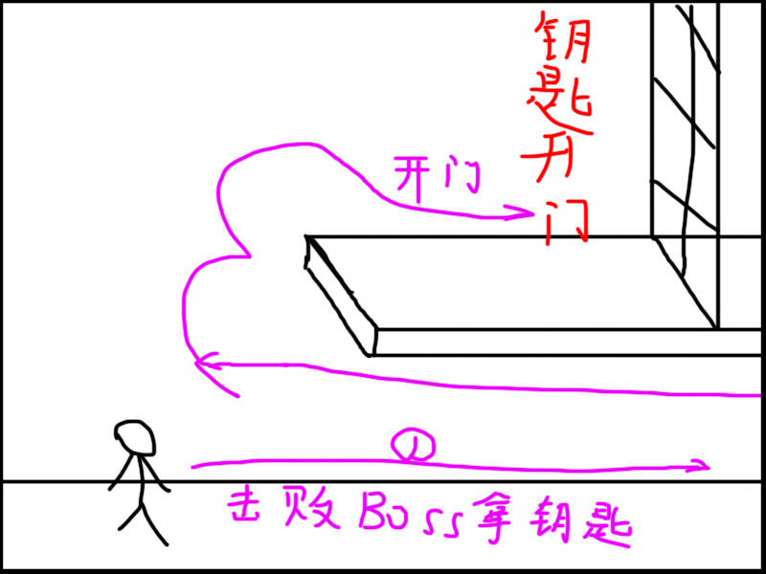

### 地图3

#### 关卡1

参考《动物井》，按下机关部分方块消失/出现，再次按下机关，另部分方块消失/出现。其中需要用到移动系统中的二段跳和螳螂爪

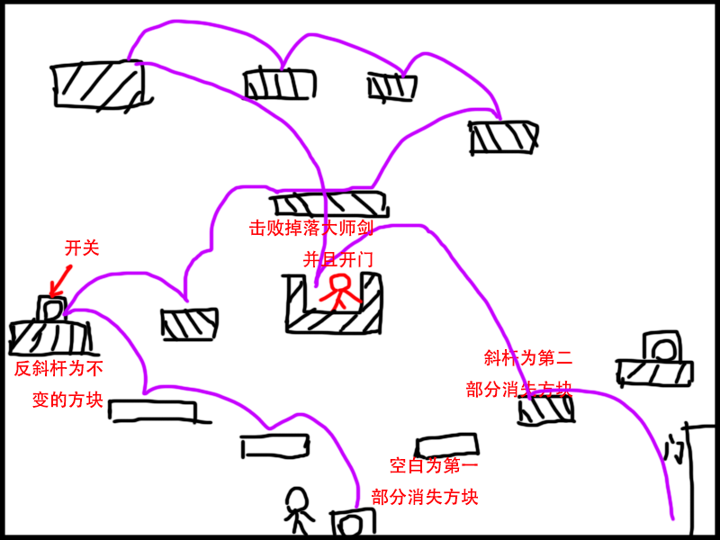

### 地图4

#### 关卡1

Boss红龙设计了战吼的攻击方式。前面关卡收集到的金币可以找商人提高攻击力

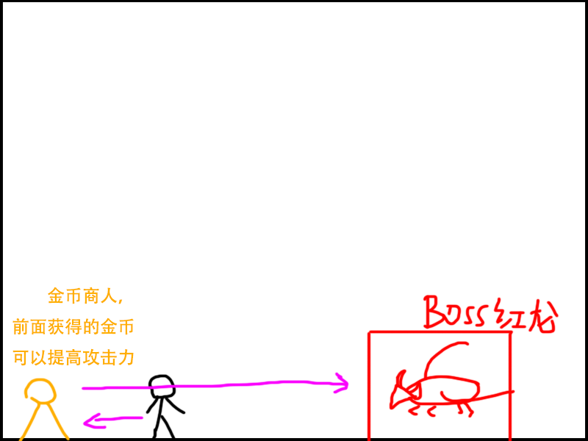

# **五．**团队分工

## 主策划（一名）

制定玩法、数值、关卡，把控整体体验

## 程序编写（两名）

把设计写成可运行的代码（需求熟练使用unity、c#），优化性能、修bug

## **3.美术（一名）**

做角色、场景、UI、动画，统一视觉风格作曲、音效，营造氛围与节奏（素材来自免费音乐音效库）

## 4.音乐（一名）

作曲、音效，营造氛围与节奏（素材来自免费音乐音效库）

## 5.文案（一名）

写世界观、对白、剧情脚本（暂且由主策完成）

## 6.运营（一名）

发公告、维护玩家群、收集反馈（暂且由主策完成）

## 7.QA（一名）

找Bug、提反馈、跑兼容（暂且由程序编写人员完成）